# ΠΑΝΕΠΙΣΤΗΜΙΟ ΠΑΤΡΩΝ

# ΤΜΗΜΑ ΗΛΕΚΤΡΟΛΟΓΩΝ ΜΗΧΑΝΙΚΩΝ ΚΑΙ ΤΕΧΝΟΛΟΓΙΑΣ ΥΠΟΛΟΓΙΣΤΩΝ

Παπαευσταθίου Σπυρίδων

Αριθμός Μητρώου: 1072658

Εξάμηνο Φοίτησης: 10ο

Ακαδημαϊκό έτος: 2022-2023

TEXTURE DETECTION AND CLASSIFICATION

**ΕΙΣΑΓΩΓΗ**

Μία από τις σημαντικότερες πτυχές του κλάδου της υπολογιστικής γεωμετρίας είναι η διαχείριση γεωμετρικών meshes. Στην προσπάθεια εκμετάλλευσης της ολοένα και αυξανόμενης υπολογιστικής ισχύος που είναι διαθέσιμη στην ανθρωπότητα του σήμερα για την επίλυση φυσικών προβλημάτων, προκύπτει διαρκώς ανανεούμενη η ανάγκη της μεταφοράς δεδομένων για την τοπολογία αντικειμένων από το περιβάλλον στη μηχανή και αντιστρόφως, ανάγκη που περιπλέκεται από την δισδιάστατη φύση της διεπαφής της τελευταίας.

Σκοπός της παρούσας εργασίας είναι η καθολική εκμετάλλευση του γνωστικού αντικειμένου για την υλοποίηση εφαρμογής, η οποία δύναται να αναγνωρίζει πότε δύο αντικείμενα έχουν την ίδια υφή (texture), άσχετα με τη μορφολογία ή τον προσανατολισμό αυτών. Προκειμένου να επιτευχθεί κάτι τέτοιο, σε συνθήκες που απαγορεύουν την σύγκριση θέσεων, πρέπει να εξαχθούν συγκρίσιμα μεγέθη από τις διαφορές που η εφαρμογή μιας συγκεκριμένης υφής προκαλεί στο αντικείμενο. Καίριας σημασίας αποτελούν οι διάφορες μέθοδοι εξομάλυνσης τρισδιάστατων meshes που έχουν αναπτυχθεί και μετρικές όπως η καμπυλότητα και το saliency της επιφάνειας.

Για την υλοποίηση του προγραμματιστικού μέρους της εργασίας, επιλέχθηκε η γλώσσα προγραμματισμού **Python**. Η επιλογή αυτή επιτρέπει την συγγραφή περίπλοκου κώδικα ο οποίος παραμένει αναγνώσιμος και περιορισμένης έκτασης, σε σύγκριση με γλώσσες όπως η C++. Οι σημαντικότερες βιβλιοθήκες της Python που χρησιμοποιήθηκαν είναι η **NumPy**, για την αποδοτική εκτέλεση επεμβάσεων σε ακολουθίες και πράξεων μεταξύ αυτών, η **SciPy**, η οποία επεκτείνει την NumPy με επιπλέον μαθηματικές δυνατότητες, και η **vvrpywork**. Η τελευταία συντάχθηκε από το προσωπικό στα πλαίσια του εργαστηρίου του μαθήματος για το ακαδημαϊκό έτος 2023-2024 και παρέχει συγκεντρωμένες λειτουργίες από πολλαπλές βιβλιοθήκες της Python, σχετιζόμενες με τη γραφική απεικόνιση τρισδιάστατων αντικειμένων και διεπαφών, (λ.χ. open3d, pyglet) και επεκτάσεις πάνω σε αυτές.

Η εφαρμογή κατασκευάστηκε με βάση τον κώδικα που συντάχθηκε κατά το έκτο εργαστήριο του μαθήματος, καθώς αυτό αφορούσε τμήματα της ύλης που εφάπτονται απ’ευθείας στα ερωτήματα της απαλλακτικής εργασίας. Χρησιμοποιήθηκαν δοσμένες συναρτήσεις και η βάση της γραφικής διεπαφής.

**ΕΡΩΤΗΜΑ 1Ο: ΕΞΟΜΑΛΥΝΣΗ**

**ΘΕΩΡΗΤΙΚΟ ΥΠΟΒΑΘΡΟ**

Στα πλαίσια της παρούσας εργασίας χρησιμοποιήθηκαν δύο διαφορετικές μέθοδοι εξομάλυνσης ενός mesh, η εξομάλυνση Laplace και, με την εισαγωγή σε αυτή αναδραστικού παράγοντα, η εξομάλυνση Taubin.

Η εξομάλυνση Laplace είναι μία διαδικασία κατά την οποία κάθε κορυφή του mesh μετατοπίζεται σε νέα θέση, η οποία επιλέγεται με βάση τις δ-συντεταγμένες της. Ο τύπος που ακολουθεί δίνει την νέα θέση της κορυφής i, μετά από την εκτέλεση μίας επανάληψης.

$p_{i}^{(t+1)}{=p}_{i}^{(t)}+λ{Δp}_{i}^{(t)} (1.1)$

Στην εξίσωση (1.1), το λ είναι ένας θετικός παράγοντας που καθορίζει την ισχύ της εξομάλυνσης. Οι δ-συντεταγμένες Δpi δίνεται από την ακόλουθη εξίσωση:

$$\frac{1}{\left|Ν_{i}\right|}\left(\sum_{j∈N_{i}}{p_{j}}\right)-p_{i} (1.2)$$

Στην εξίσωση (1.2), το Ni είναι ο αριθμός από γείτονες που έχει η κορυφή i, αλλιώς ορισμένο ως «βαθμός» (degree).

Αν και απλή στην εκτέλεση και αποδοτική, η εξομάλυνση Laplace παρουσιάζει ένα σημαντικό μειονέκτημα: κατόπιν υψηλού αριθμού επαναλήψεων, το mesh αρχίζει να συρρικνώνεται, χάνοντας, μαζί με την τραχύτητα, και διατηρητέα χαρακτηριστικά. Καθώς θα εξεταστεί και στη συνέχεια, κάτι τέτοιο θα μπορούσε, να αποβεί ζημιογόνο, δημιουργώντας νέα χαρακτηριστικά που θα εμπλέκονταν στις μετρήσεις. Σε αυτό το πρόβλημα, η απλούστερη και, εν τέλει, υλοποιηθείσα προσέγγιση είναι η εξομάλυνση Taubin.

Η εξομάλυνση Taubin είναι πρακτικά πανομοιότυπη με τη Laplace, με την εφαρμογή ανάδρασης, όπως περιγράφεται παρακάτω.

$$p_{i}^{(t+1)}←p_{i}^{(t)}+λ{Δp}_{i}^{(t)}$$

$$p_{i}^{(t+1)}←p_{i}^{(t+1)}+μ{Δp}_{i}^{(t+1)} (1.3)$$

Στην εκχώρηση (1.3), ο παράγοντας μ είναι αρνητικός αριθμός. Ουσιαστικά, την συρρίκνωση του mesh ακολουθεί καταλλήλως ρυθμισμένη διαστολή του, προκειμένου να μειωθεί η παραμόρφωσή του.

**ΠΡΑΚΤΙΚΗ ΕΦΑΡΜΟΓΗ**

Οι συναρτήσεις για την λείανση του Mesh υλοποιήθηκαν αναδρομικά. Το μέγεθος του mesh έκανε υποχρεωτική τη χρήση των δοσμένων συναρτήσεων για τον υπολογισμό, μέσω sparse πινάκων, των δ-συντεταγμένων κάθε κορυφής του. Οι τύποι (1.1) και (1.3) υλοποιήθηκαν με μηχανισμούς της numpy, ώστε οι πράξεις να γίνονται ταυτόχρονα για όλες τις κορυφές. Οι παράγοντες **λ** και **μ** έλαβαν τις τιμές **0.2** και **-0.105** αντιστοίχως. Η εφαρμογή παρέχει τη δυνατότητα εκτέλεσης από 1α μέχρι 100 επαναλήψεις κάθε μεθόδου ανά πίεση του κατάλληλου πλήκτρου. Ακολουθούν τα αποτελέσματα της εφαρμογής τους σε τυχαίο μοντέλο του dataset. Στα αριστερά τα μοντέλα, στα δεξιά χρωματική απεικόνιση των δ-συντεταγμένων κάθε περίπτωσης.

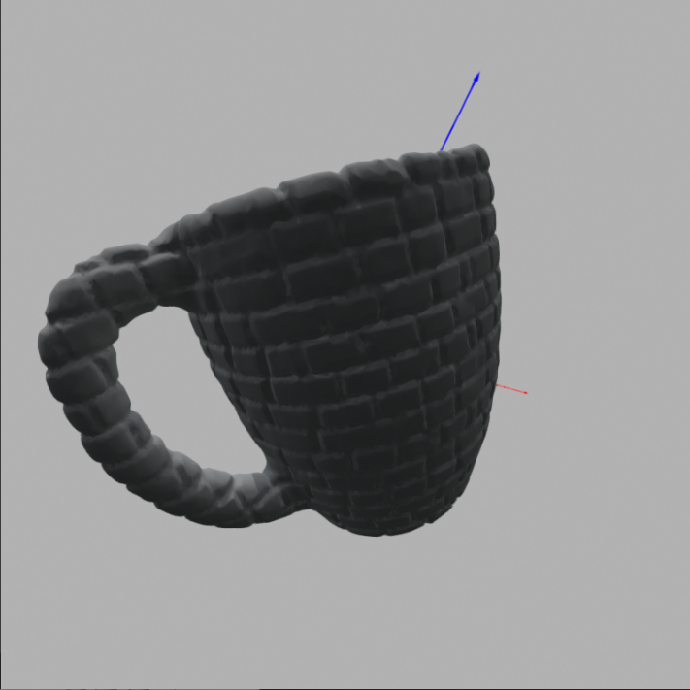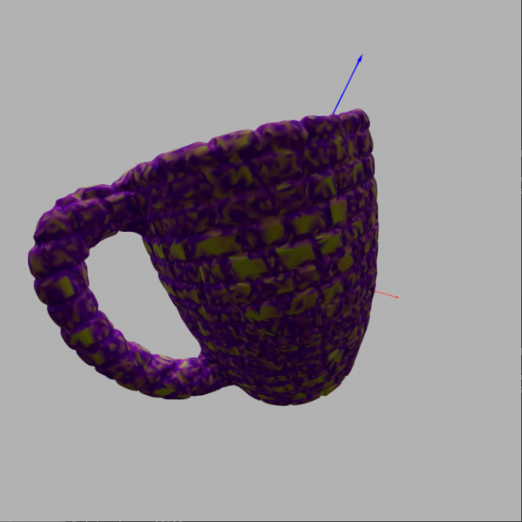

*Το αρχικό μοντέλο.*

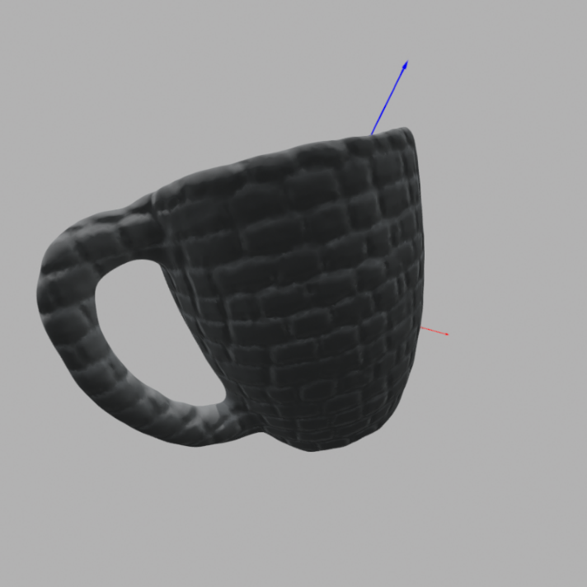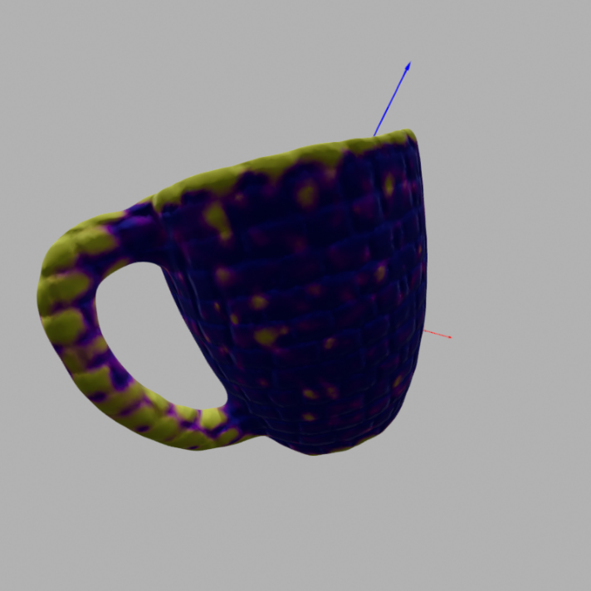

*Μετά από 50 επαναλήψεις Laplace*

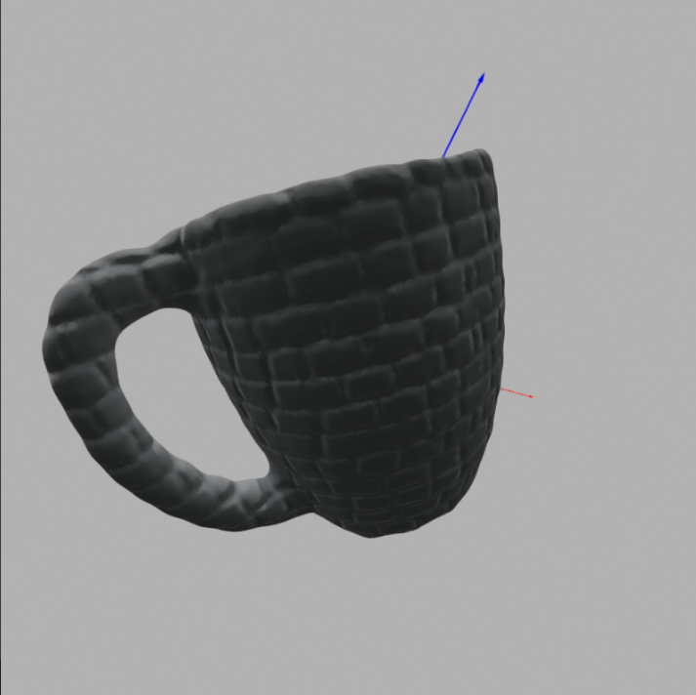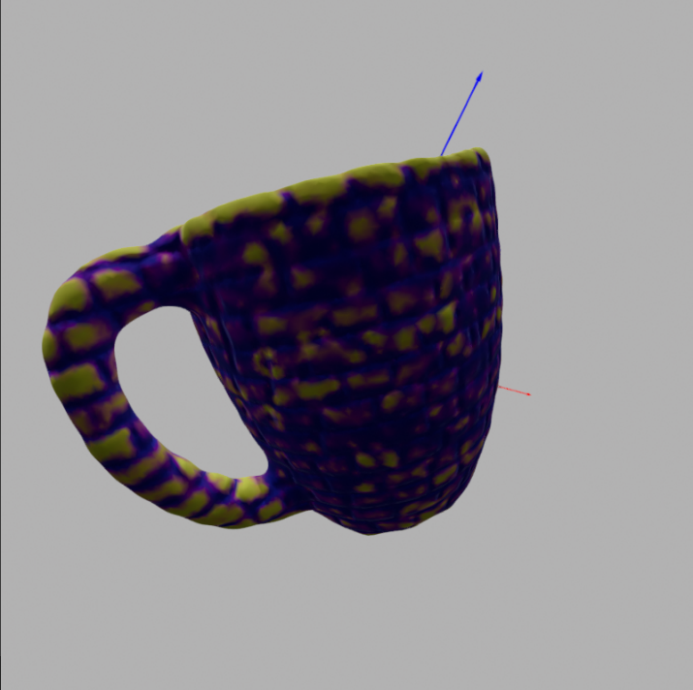

*Μετά από 50 επαναλήψεις Taubin*

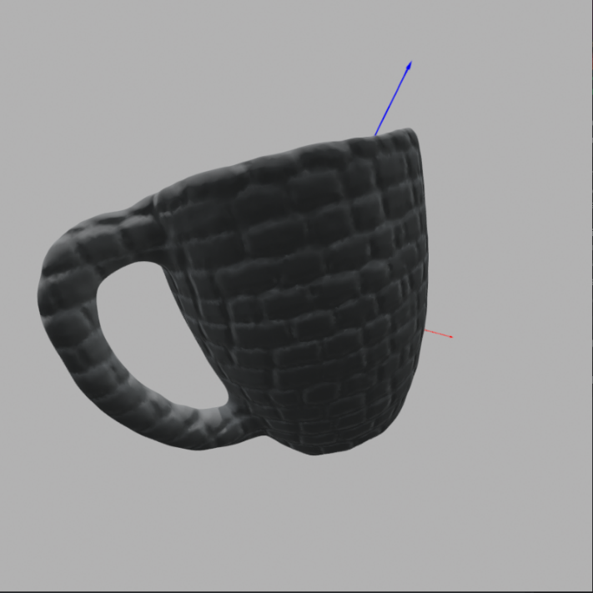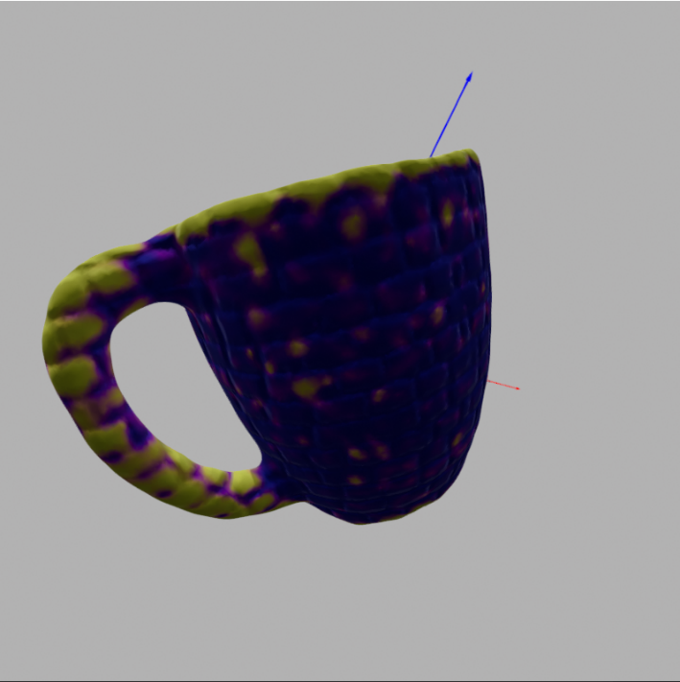

*Μετά από 100 επαναλήψεις Taubin*

Κατά πάσα πιθανότητα λόγω κακής υλοποίησης του φωτισμού εκ μέρους του γράφοντα, η υφή της κούπας δεν φαίνεται να αλλάζει, ενώ ο εκ νέου υπολογισμός των δ-συντεταγμένων δείχνει το αντίθετο.

**ΕΡΩΤΗΜΑ 2Ο: ΣΥΓΚΡΙΣΗ ΛΕΙΟΥ-ΑΡΧΙΚΟΥ MESH**

**ΘΕΩΡΗΤΙΚΟ ΥΠΟΒΑΘΡΟ**

Η εκφώνηση της εργασίας προτείνει τρία διαφορετικά μετρήσιμα μεγέθη προς σύγκριση μεταξύ του λείου και του αρχικού mesh: saliency, Gaussian καμπυλότητα και Mean καμπυλότητα.

Η Gaussian (K) και η Mean (H) καμπυλότητα μίας τυχαίας κορυφής ενός mesh προσεγγίζονται από τους ακόλουθους τύπους αντιστοίχως.

$Κ=\frac{2π-\sum_{i=0}^{n-1}{a_{i}}}{\frac{1}{3}Α} (2.1)$

$Η=\frac{\frac{1}{4}\sum_{i=0}^{n-1}{\left|\left|e_{i}\right|\right|β_{i}}}{\frac{1}{3}Α} (2.2)$

Στην εξίσωση (2.1), τα αi είναι οι γωνίες που σχηματίζει η εξεταζόμενη κορυφή με τους γείτονές της κατά ζεύγη, ενώ το μέγεθος A είναι το άθροισμα των εμβαδών των τριγώνων στα οποία αυτή ανήκει. Στην (2.2), τα ei και βi είναι αντιστοίχως τα μέτρα των ακμών στις οποίες ανήκει η εξεταζόμενη κορυφή και οι αποκλίσεις των κανονικών διανυσμάτων των προαναφερθέντων τριγώνων.

Ως Saliency ορίζεται αφαιρετικά η ιδιότητα ορισμένων περιοχών ενός mesh να ξεχωρίζουν διαισθητικά ή, εναλλακτικά, το μέτρο του «γεωμετρικού ενδιαφέροντος» μιας δεδομένης κορυφής του.

**ΠΡΑΚΤΙΚΗ ΕΦΑΡΜΟΓΗ**

Κατά την υλοποίηση συνάρτησης που υπολογίζει τη Gaussian καμπυλότητα, αρχικά υπολογίστηκαν ως γωνίες όλων των τριγώνων του mesh, καθώς και τα εμβαδά τους. Στη συνέχεια, τα στοιχεία του διανύσματος των γωνιών αναδιοργανώνονται και γίνεται ο υπολογισμός των αθροισμάτων γωνιών και εμβαδών, για κάθε κορυφή του mesh. Με αυτά είναι δυνατόν να υπολογιστούν αριθμητικές τιμές για τον τύπο (2.1). Παρατηρήθηκε ότι, λόγω της μεγάλης ποικιλομορφίας των μεγεθών των τριγώνων του mesh, οι τιμές της Κ ήταν υπερβολικά ετερόκλητες για τα παραστεί αυτή με κάποιο τρόπο επί του σχήματος. Οι παρακάτω εικόνες εξήχθησαν αφού το σύνολο των Κ κανονικοποιήθηκε και επιδεικνύουν την αναμενόμενη ελάττωση της Κ μετά την εξομάλυνση του mesh.

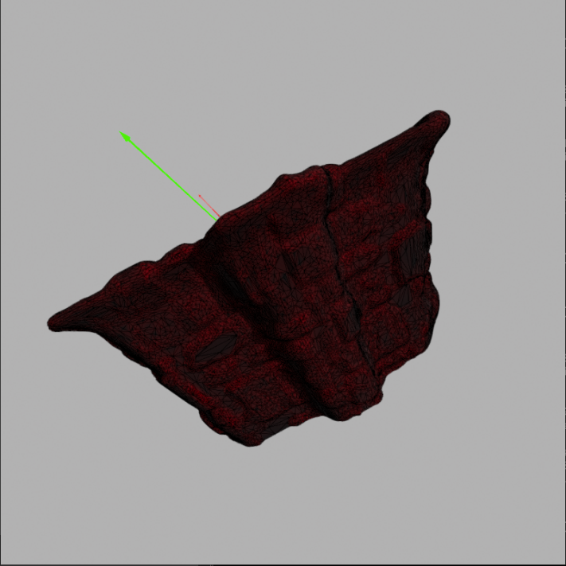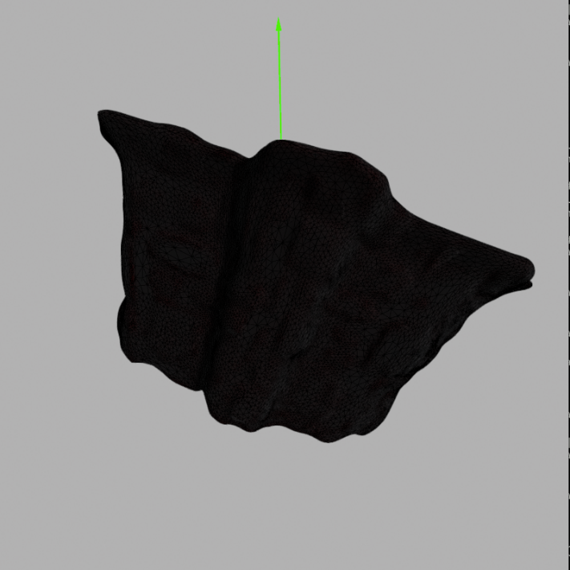

*Κ στην αρχική κατάσταση (αριστερά) και μετά από 100 επαναλήψεις εξομάλυνσης Taubin (δεξιά)*

**ΕΡΩΤΗΜΑ 3Ο: ΕΥΡΕΣΗ ΤΩΝ ΓΩΝΙΩΝ ΤΩΝ ΚΑΝΟΝΙΚΩΝ ΔΙΑΝΥΣΜΑΤΩΝ**

**ΘΕΩΡΗΤΙΚΟ ΥΠΟΒΑΘΡΟ**

Το τρίτο ερώτημα ζητά τον υπολογισμό των γωνιών μεταξύ των κανονικών διανυσμάτων των κορυφών του κανονικού και του λείου mesh, και η χρήση αυτών για να εντοπιστούν οι περιοχές του mesh οι οποίες έχουν κάποια υφή. Ο βαθμός λείανσης που επιλέχθηκε ήταν 100 επαναλήψεις της λείανσης Taubin που υλοποιήθηκε στο πρώτο ερώτημα. Προκειμένου να βρεθεί το ζητούμενο, πρέπει να εντοπιστεί μία κρίσιμη γωνία ω, για την οποία ισχύει ότι αν

ai >= ω, τότε το σημείο i παρουσιάζει υφή.

Η προσέγγιση που επιλέχθηκε ήταν η ταξινόμηση των γωνιών σε τάξεις μεγέθους. Αν υπάρχουν αρκετές γωνίες με τάξη μεγέθους ανώτερη από αυτή της πλειοψηφίας ώστε να μπορούν θεωρητικά να σχηματίσουν την υφή (αριθμός που θεωρήθηκε προσεγγιστικά 2000, περίπου το 1/25 των κορυφών των περισσότερων αντικειμένων του dataset), τότε αυτά είναι που συμμετέχουν. Έτσι, η κρίσιμη γωνία ω αντικαθίσταται από την τάξη μεγέθους που θα εμφάνιζε, διευκολύνοντας τους υπολογισμούς.

**ΠΡΑΚΤΙΚΗ ΕΦΑΡΜΟΓΗ**

Τα κανονικά διανύσματα εξάγονται εύκολα με τη χρήση των ήδη υπαρχουσών μεθόδων της vrpywork, οπότε, με τη χρήση κώδικα από το δεύτερο ερώτημα, η εύρεση των γωνιών τους δεν είναι ιδιαίτερα δύσκολη. Κατά την εφαρμογή της μεθοδολογίας που παρατέθηκε στο θεωρητικό τμήμα, παρατηρήθηκε ότι, κατά περιστάσεις, τα σημεία που εμφάνιζαν γωνίες με την απαιτούμενη τάξη μεγέθους δεν επαρκούσαν για να οριστεί ικανοποιητικά η υφή. Κατόπιν πειραματισμών, ορίστηκε ότι αν το πλήθος των σημείων που με βεβαιότητα ανήκουν στην υφή είναι μικρότερο από 2000, η προσθήκη σε αυτά όσων σημείων έχουν γωνία μεγαλύτερη από 0.5*10ν, όπου 10νη κρίσιμη τάξη μεγέθους, αποτελεί λειτουργική προσέγγιση.

Παρακάτω παρατίθενται εικόνες από διάφορα μοντέλα, πάνω στα οποία χρωματίζονται με κίτρινο όσες κορυφές ανήκουν στο texture. Τα αποτελέσματα σε κάποιες περιπτώσεις είναι ασταθή, ενδεικνύοντας ελαττώματα στη μεθοδολογία.

,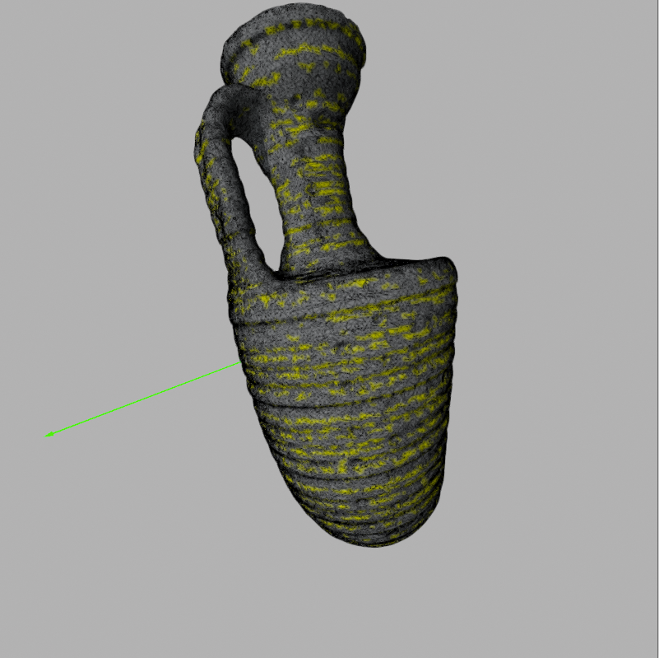

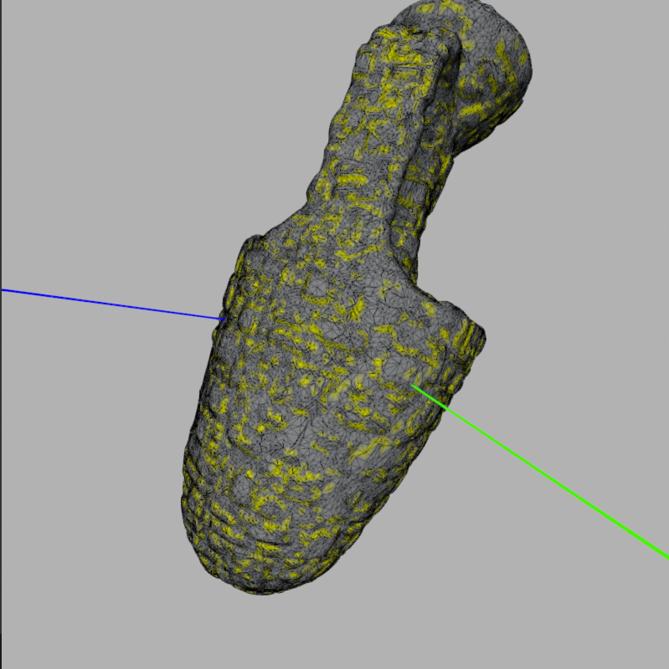

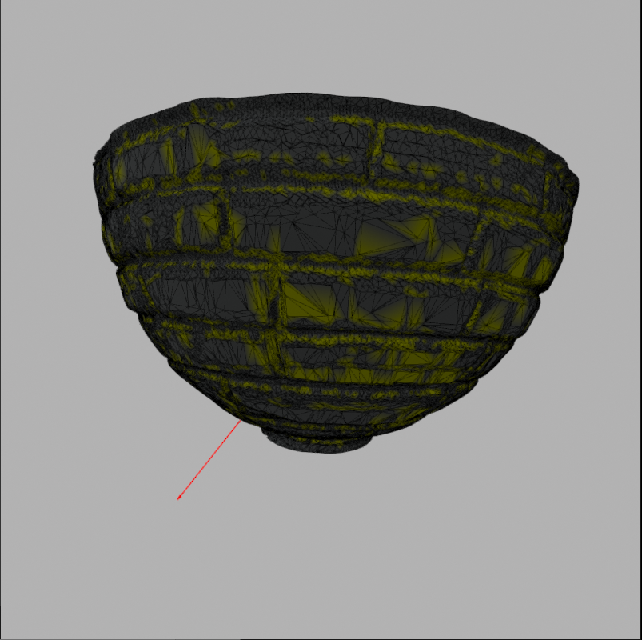

**ΠΗΓΕΣ.**

* <https://graphics.stanford.edu/courses/cs468-12-spring/LectureSlides/06_smoothing.pdf>
* A Comparison of Gaussian and Mean Curvatures Estimation Methods on Triangular Meshes (Tatiana Surazhsky∗ , Evgeny Magid† , Octavian Soldea‡ ,Gershon Elber§ and Ehud Rivlin¶)
* <https://en.wikipedia.org/wiki/Laplacian_smoothing>
* <https://github.com/JohnRomanelis/GeometricSaliency/blob/master/SaliencyCalculation.ipynb>
* <https://github.com/mikedh/trimesh/blob/main/trimesh/triangles.py>
* <https://en.wikipedia.org/wiki/Gaussian_curvature>